ЧĂВАШ РЕСПУБЛИКИН  ПАТĂРЬЕЛ МУНИЦИПАЛЛĂ ОКРУГĔН  АДМИНИСТРАЦИЙĔ | 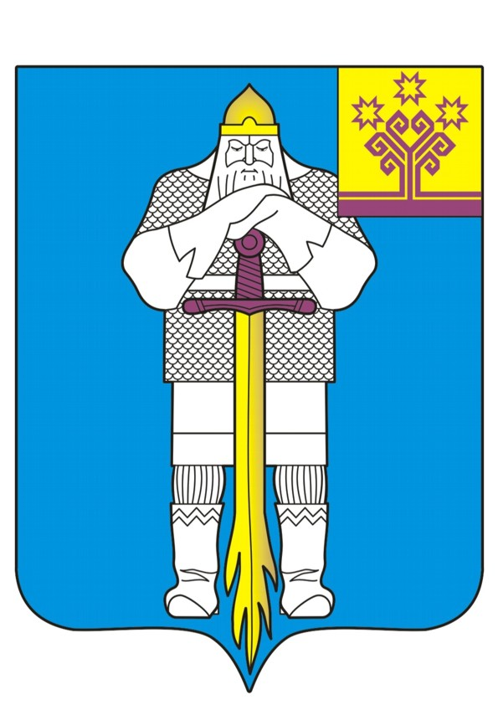 | ЧУВАШСКАЯ РЕСПУБЛИКА  АДМИНИСТРАЦИЯ  БАТЫРЕВСКОГО  МУНИЦИПАЛЬНОГО ОКРУГА
ЙЫШĂНУ  __.05. 2024 ç., №  Патăрьел ялě |  | ПОСТАНОВЛЕНИЕ  _13_.05. 2024 г. № _515___  село Батырево

О внесении изменений в постановление администрации Батыревского муниципального округа от 30 декабря 2022 г. № 85 «Об утверждении Положения об оплате труда работников муниципальных учреждений Батыревского муниципального округа Чувашской Республики, занятых в сфере поддержки и развития субъектов малого и среднего предпринимательства, предоставления государственных и муниципальных услуг»

В соответствии с Трудовым кодексом Российской Федерации, Федеральным законом от 06.10.2003 № 131-ФЗ «Об общих принципах организации местного самоуправления в Российской Федерации» администрация Батыревского муниципального округа

ПОСТАНОВЛЯЕТ:

1. Внести в постановление администрации Батыревского муниципального округа от 30 декабря 2022 г. № 85 «Об утверждении Положения об оплате труда работников муниципальных учреждений Батыревского муниципального округа Чувашской Республики, занятых в сфере поддержки и развития субъектов малого и среднего предпринимательства, предоставления государственных и муниципальных услуг» ( с изменениями от 01 марта 2023 года №157, от 20 февраля 2024 года №204) следующие изменения:
в Положении об оплате труда работников муниципальных учреждений Батыревского муниципального округа Чувашской Республики, занятых в сфере поддержки и развития субъектов малого и среднего предпринимательства, предоставления государственных и муниципальных услуг, утвержденном названным постановлением:
1.1. в разделе IV
п 4.4 изложить в следующей редакции:
«4.4. Из средств фонда оплаты труда работникам учреждения может быть оказана материальная помощь в размере одного должностного оклада согласно штатному расписанию с учетом изменений на последнюю дату. Право на получение материальной помощи за первый год работы у работников учреждения возникает по истечении шести месяцев непрерывной работы в учреждении.
По соглашению сторон материальная помощь работникам учреждения предоставляется и до истечения шести месяцев.
При предоставлении ежегодного оплачиваемого отпуска работникам учреждения производится единовременная выплата в размере двух должностных окладов. Единовременная выплата к отпуску производится работникам учреждения один раз в год одновременно с выплатой денежного содержания за период отпуска.
Решение об оказании материальной помощи работнику принимает руководитель учреждения на основании письменного заявления работника.
Руководителю учреждения материальная помощь и единовременная выплата при предоставлении ежегодно оплачиваемого отпуска в размере до 50% должностного оклада, выплачивается на основании распоряжения администрации Батыревского муниципального округа.».
2.Настоящее постановление вступает в силу после его официального опубликования и распространяется на правоотношения, возникшие с 1 января 2024 года.

Глава Батыревского муниципального округа Р.В. Селиванов

